Отчёт БД
  - Создал Вербицкий Сергей 03-1ИСП24

1) Создаю код
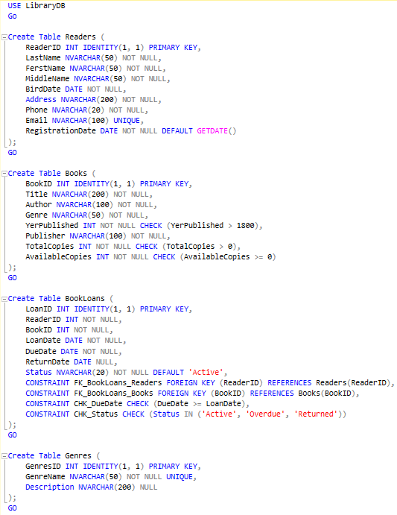

2) Заполняю таблицы
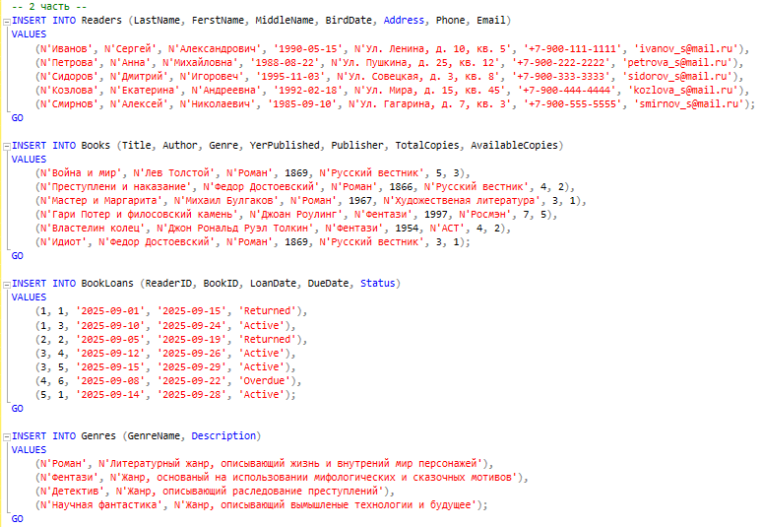
3) Создаю проверку/Информация
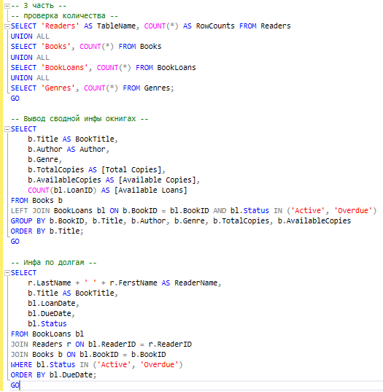
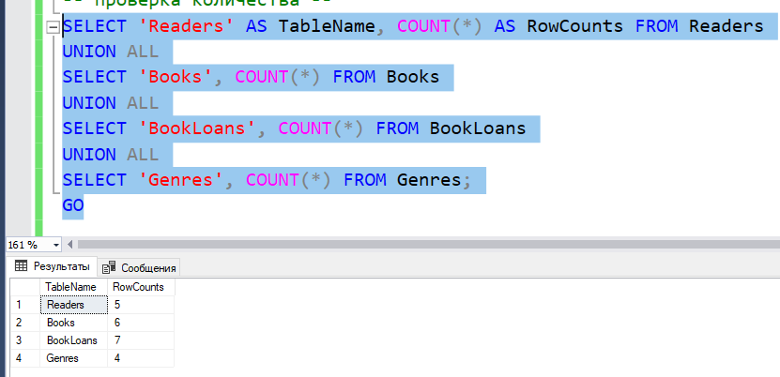
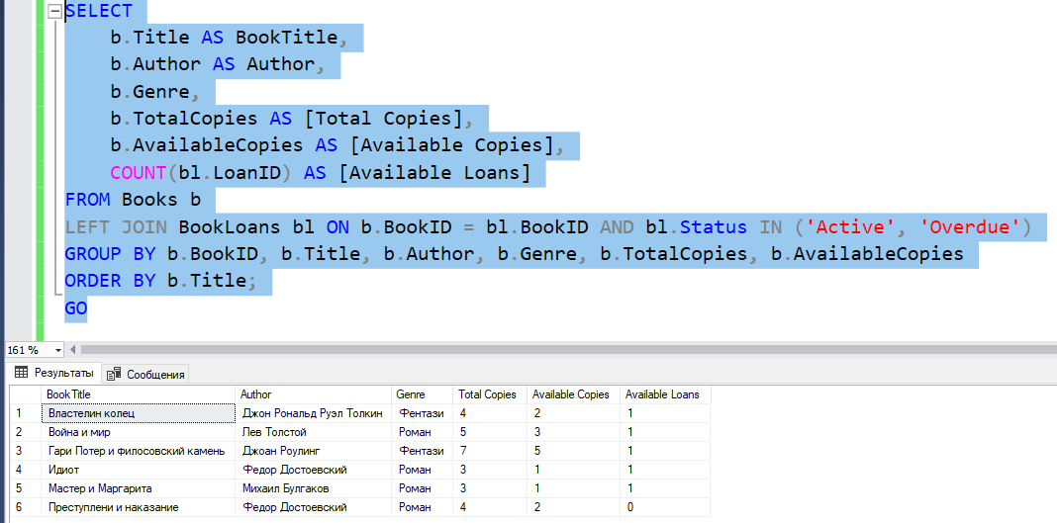
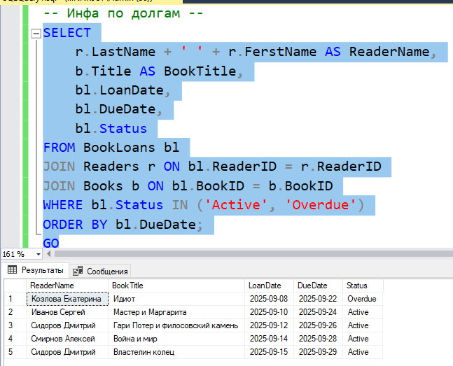
4) Создаём код рекавери и запускаем
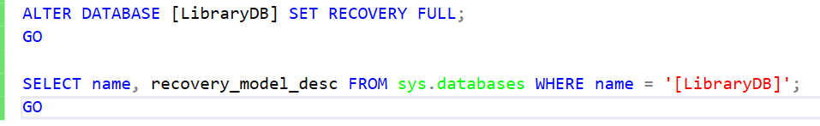
5) Создаём пользователей/Аудит и входим в него
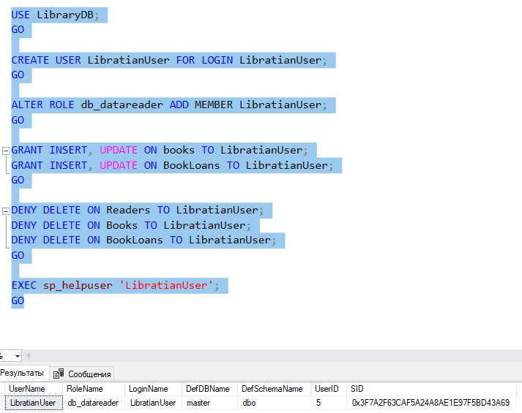

6) добавляем данные и создаём логи с бэкапом
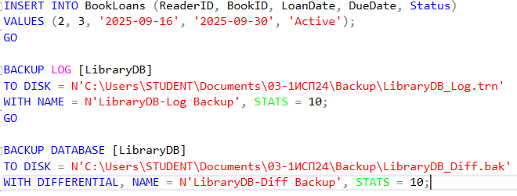
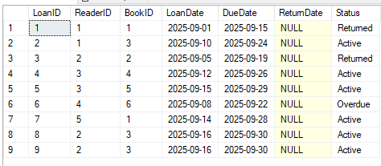
7) Смотрим историю бэкапов
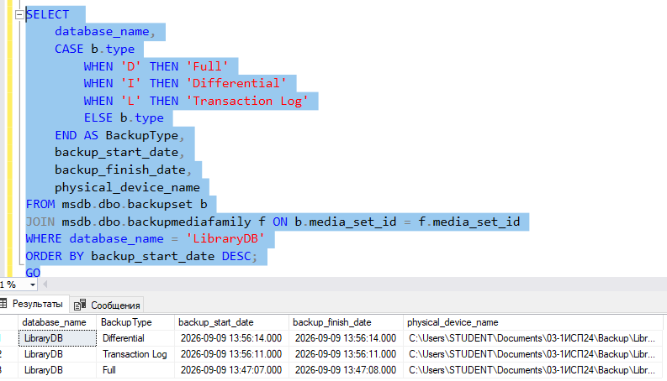

8) Делаем проверочный запрос
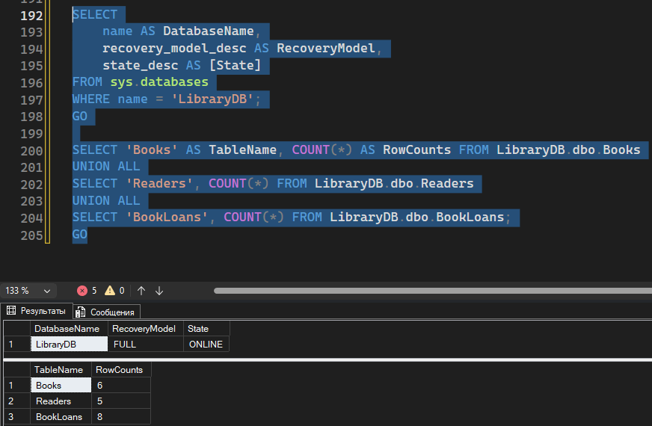
9) Делаю простое восстановление из полной копии
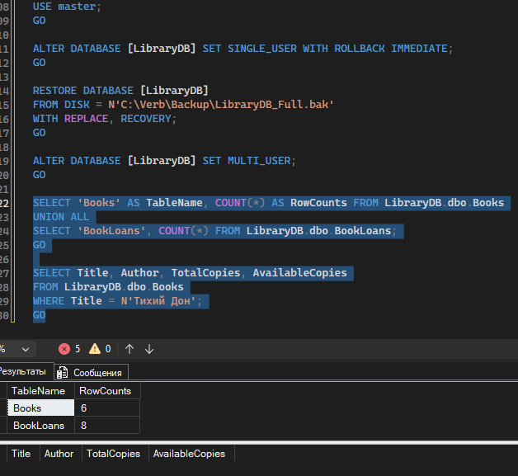
10.1) Делаю полное восстановление по цепочке (Full → Diff → Log)
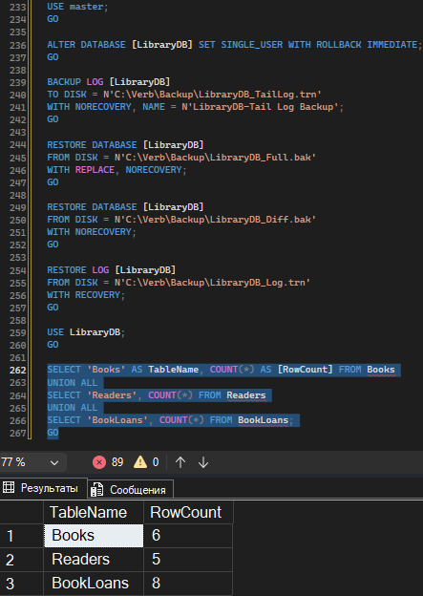
10.2) Делаю полное восстановление по цепочке (Full → Diff → Log)
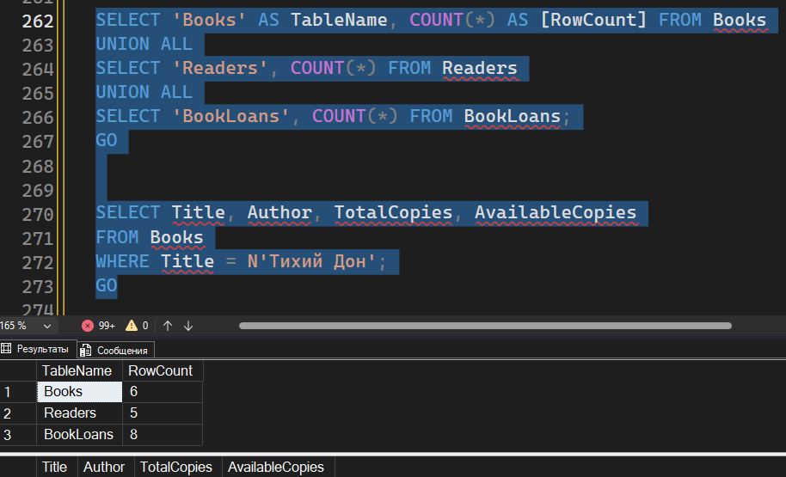

11) Восстановление по времени
Не получилось(
12) Проверка целостности
